10. neděle po sv. Trojici 24. srpna 2025
1. Slavíme dnes 10. neděli po sv. Trojici. Srdečně vítáme naše hosty z Merklína a za vedení bohoslužeb děkujeme br. Oto Tichému. Posíláme pozdravy do Merklína. Na varhany nás doprovází sestra Dagmar Jarkovská, také velmi děkujeme. Po kázání zaznělo Preludium Johanna Sebastiana Bacha. Sestra farářka Kristýna dnes slouží v kazatelské stanici v Tlučné.
2. Příští neděli máme zde v Plzni bohoslužby čtené.
Ve Třech Sekerách se od 14.00 hodin koná Křesťanské setkání, které navazuje na tradiční setkání reemigrantů. Kázat bude br. f. Michal Šourek, poté bude prostor pro pohoštění a rozhovory.
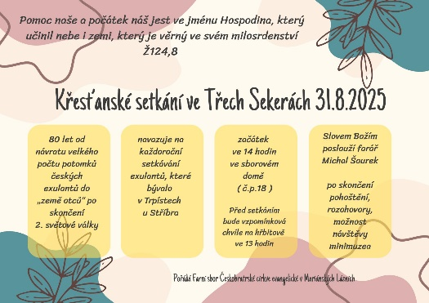
3. V mázhausu plzeňské radnice je již instalována výstava 100 let kostela včetně prací, které děti vytvořily při Noci kostelů. Komentované prohlídky budou ve čtvrtek 28. 8. a 11. 9. od 17.00 hodin.
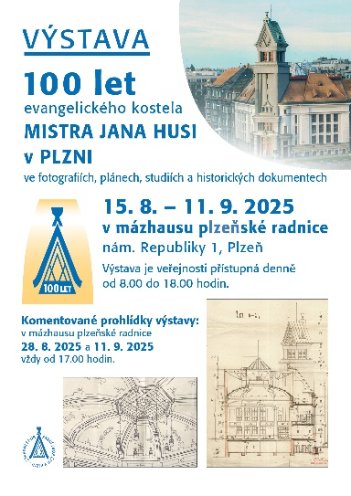
4. Co nás čeká v září:
- Hudební nešpory 7. 9. – program zajistí Marta Neumanová a Jan Esterle
- Biblická hodina 11. 9. – tedy až druhý čtvrtek
- Vernisáž 14. 9. – výstava děl Miroslava Tázlera
- Biblický seminář 17. 9.
5. Sbírky: Dnešní chrámová sbírka je určena na provoz sboru.

